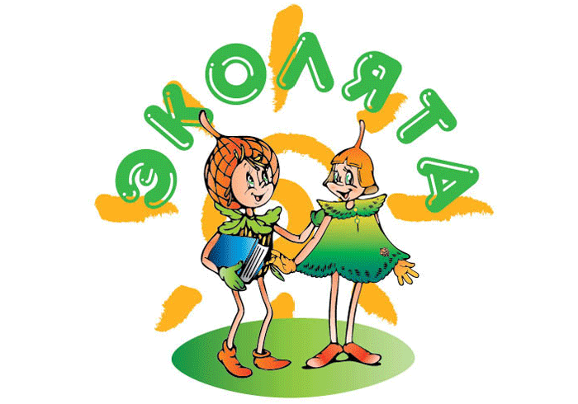

7 июня дипломанты областного экологического конкурса «Гимн воде»:

- Копцева Анастасия, Копцева Ксения, Матушкина Анастасия, Лаптев Александр (МКОУ ООШ с. Обухово), Лаптева Анастасия, Дождикова Ксения (МКОУ ДО ДДиЮТ пгт Пижанка), Михеева Екатерина (МКОУ СОШ с УИОП пгт Пижанка), Мотовилова Анастасия (МКОУ ООШ д. Павлово) стали участниками регионального фестиваля «Экодетство». Фестиваль проводился в рамках Всероссийского детского экологического фестиваля «Праздник Эколят – Молодых защитников Природы».

Организаторами Фестиваля стали Координационно-методический совет по экологическому образованию, воспитанию и просвещению населения Кировской области, министерство охраны окружающей среды  и министерство образования Кировской области, при поддержке Управления Росприроднадзора по Кировской области, министерства лесного хозяйства Кировской области, департамента образования администрации города Кирова.

Фестиваль проводился в рамках выполнения поручения Президента Российской Федерации В.В. Путина о необходимости развития на территории Российской Федерации патриотического воспитания, важной составной частью которого является экологическое образование, и дополнительного образования (в частности эколого-биологической направленности) и учрежденных комитетами Совета Федерации природоохранных социально-образовательных проектов «Эколята-Дошколята» (дошкольные образовательные организации), «Эколята» (начальные классы) и «Молодые защитники Природы» (5-11 классы).

В ходе фестиваля состоялся приём экологических отрядов (школы №37, центра детского творчества «Радуга», Дворца творчества – мемориала, гимназии им. А.С. Грина, Лицея естественных наук, школы села Обухово Пижанского района) в ряды «Эколят - Молодых защитников природы Кировской области».

В программе торжественной части мероприятия лучшие творческие номера показали коллективы Дворца творчества – мемориала, Дома детского творчества «Радуга», лицея естественных наук – песня «Васильковая страна», презентация «Как прекрасен этот мир -посмотри», танец «Первый полет», демонстрация коллекции одежды «Мягкие лапки, острые царапки», мини-спектакль «По Щучьему велению».

А в заключение ребята стали участниками интереснейшего «Шоу  профессора Николя» (познавательный праздник с химическими опытами и научными экспериментами).

После торжественной части все ребята смогли ненадолго стать экологами. Работали 22 площадки – экологические станции, экологические мастер-классы и игровые экологические площадки, подготовленные преподавателями Вятского государственного университета, лицея естественных наук, палеонтологического музея, Кировского городского научно-естественного музея, геологического музея естественной истории, заповедника «Нургуш», областной детской библиотеки им. А.С. Грина и т.д.

Ребята смогли попробовать себя в роли исследователей – определяли загрязнение окружающей среды по листьям деревьев, возраст древнейшего обитателя земли – белемнита, смогли вылепить динозаврика из глины, изготовить игрушку для домашнего или дикого животного, сувенир-оберег на память, цветок из одноразовой посуды, лягушку-оригами  и т.д.

А заключительным моментом фестиваля стало награждение победителей и призёров по итогам областного конкурса «Гимн воде». На областной конкурс поступили более 1 тысячи творческих работ от школьников из 33 районов Кировской области. Победителей награждали в нескольких номинациях: литературное произведение, изобразительное творчество, фотография, компьютерная анимация, прикладное творчество, экологическая акция, водоохранный проект.

Участники фестиваля благодарят ДЮСШ за предоставленный транспорт.

Н.Апакина – педагог дополнительного образования МКОУ ДО ДДиЮТ пгт Пижанка

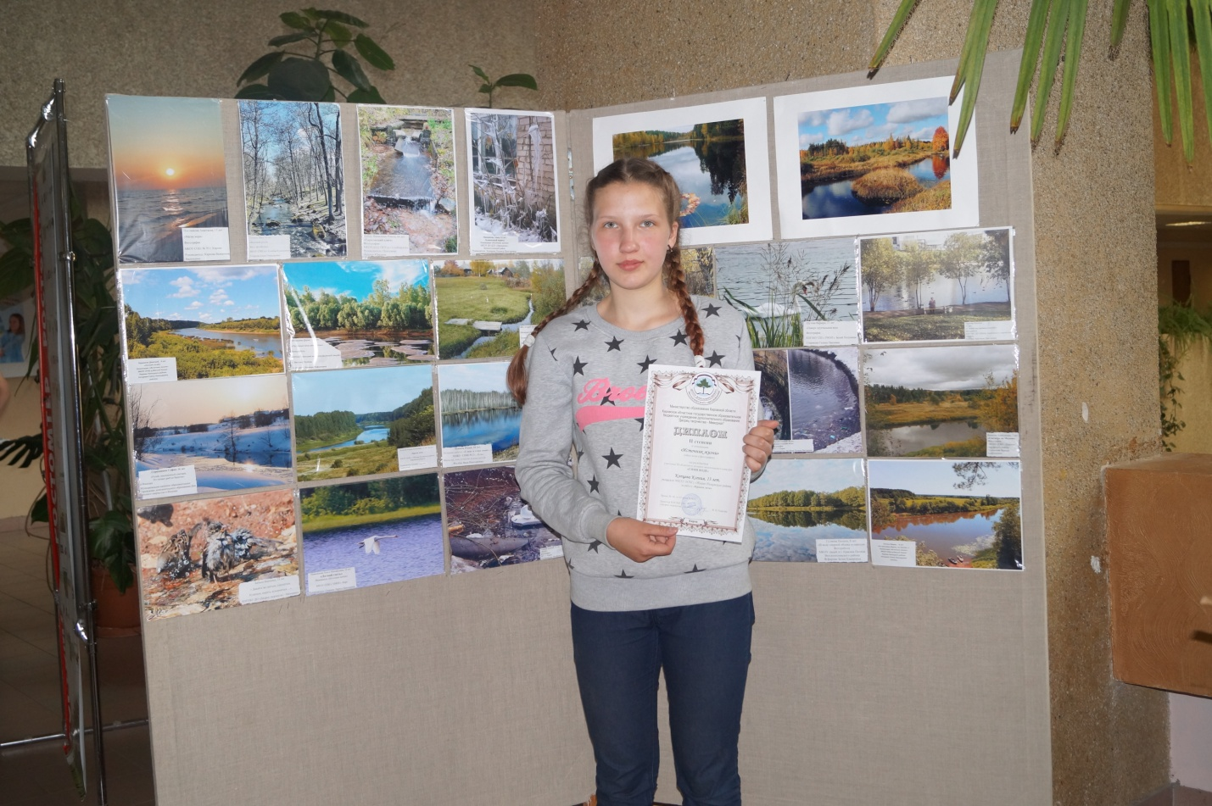

Дипломант 2 степени в номинации «Источник жизни» Копцева Ксения (МКОУ ООШ с. Обухово)

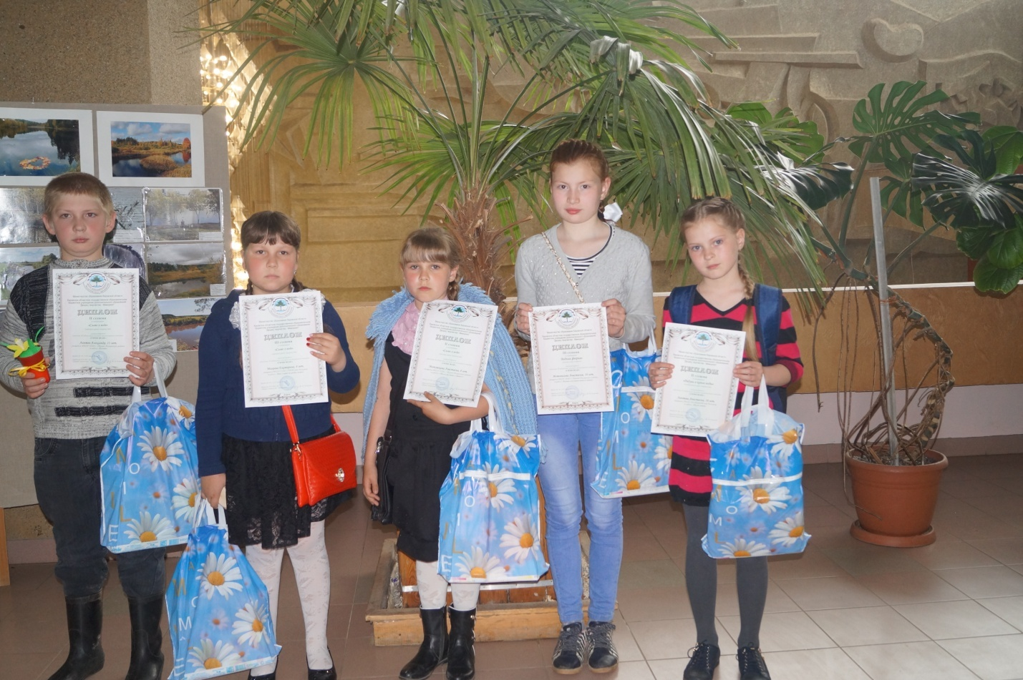

Дипломанты конкурса – Лапетв Александр, Михеева